MANUAL

DE
USUARIO
ALROMA

ALBERTO RODRÍGUEZ MORALES

INDICE

Introducción ----- 3 a 4
Finalidad de la aplicación ---- 4 a 5
Principales funcionalidades ---- 5 a 11
Usuarios que participan en la aplicación ----- 12

INTRODUCCIÓN

ALROMA es una pequeña aplicación creada para organizar y controlar el trabajo diario de un taller de bicicletas, y con la particularidad de que este taller tiene un servicio de alquiler de bicis. Esta aplicación está pensada para facilitar el trabajo de los empleados del taller y para los clientes del mismo. Se encarga de agilizar las tareas del control de la reparaciones, que afecta a las facturas de los clientes, que pueden ser habituales (registrados) o no (no registrados). Los trabajadores se encargaran de introducir los datos de las facturas, debidas a las reparaciones y los clientes registrados podrán consultar dichas facturas. La aplicación también consta de un servicio de alquiler de bicicletas, donde se puede ver la disponibilidad y tipo de las misma, por día ,en un calendario. Además de todo lo anterior los clientes podrán consultar los datos de contacto y ubicación de dicho taller en un apartado de la aplicación.

3

FINALIDAD DE LA APLICACIÓN

Como comentamos en el apartado de la introducción a modo resumen, esta aplicación tiene la finalidad de hacer más fácil el trabajo diario de un taller de bicis.
Organizando en una aplicación el registro de nuestro trabajadores, nuestros clientes más habituales, facturas informatizadas para despúes poder buscar en caso de querer consultar alguna.
Cada trabajador puede consultar facturas, introducirlas esté el cliente registrado o no, consultar también todos los alquileres disponibles relacionados con cada bicicleta, las fechas en las que estarían ocupadas incluso la cantidad de bicicletas alquiladas para dicho usuario.
Los clientes también pueden comprar bicicletas.
La aplicación queda abierta a muchas variantes, siempre hay una primera fase del proyecto que es presentada y probada por el cliente, abierta a muchas variantes o personalización de funcionalidades o estilos.
No todos los clientes son iguales ni demandan las misma funciones dentro de su empresa, dado esto se podría ampliar al gusto de cada demandante, incluso en vez de ser para un taller de bicis, podría ser también ampliada para el uso de motos, coches o cualquier empresa de alquiler.

4

PRINCIPALES FUNCIONALIDADES

La aplicación tendrá una serie de requisitos funcionales, tales como:
- EL administrador puede incluir trabajadores y validar los registros de cada cliente registrados, además de tener todos los derechos para realizar cualquier operación (incluir trabajadores, consultar e insertar facturas y consultar las fechas de los alquileres).
- Una vez un trabajador no administrador empieza a formar parte de la empresa, el administrador lo incluirá en el sistema, desde la misma aplicación, entrando por el apartado trabajador y en la pestaña trabajadores, rellenará la tabla con dichos datos. Ellos pueden consultar o crear facturas, además de consultar los alquileres de las bicicletas.
- Dicho cliente a la hora de obtener una cuenta debe rellenar un formulario de registro que le llegará al correo del administrador, y este autorizará dicha cuenta, el cliente recibirá un correo para saber que su cuenta ha sido aceptada. Una vez ellos tengan una cuenta válida, ellos mismos y asi él desde su casa puede consultar sus facturas, tener a mano los datos de contacto de la tienda, incluso poder alquilar una bici, para una ruta concreta y además comprar alguna de nuestras bicicletas.
-Otra funcionalidad va a ser el servicio de alquiler de bicicletas, el cliente podrá escoger la bicicleta a alquiler, saber cuando está disponible y elegir una fecha.
Nuestra aplicación consta de 6 tablas, en la base de datos donde guarda todos los datos.
Trabajadors, clientes, bicicletas disponibles para comprar, facturas, bicicletas disponibles para alquilar y los alquileres realizados.
La tabla clientes están relacionados con la tabla facturas, ya que es imprescindible que una factura pertenezca a algún cliente, si dicho cliente no quiere tener una cuenta también podemos registrar esa factura, están relacionadas mediante un id_cliente que cada factura contiene asignado a un cliente, al igual que las bicicletas y la tabla alquiler de bicis, en la cual mediante un id_producto también estarán relacionadas, para saber en cada reserva que bicicleta o bicicletas han sido reservadas.

Nuestra aplicación comienza con una página home, la cual nos da una introducción a nuestro taller, dándote a elegir si eres Trabajador o Cliente, al elegir uno de los dos te mostrará el formulario que corresponde para posteriormente poder acceder. Estos formularios funcionan mediante la librería AJAX, la cual explico en el manual técnico.

El primero en entrar sería el Administrador, el cual accedería por la opción trabajador, ya que en este caso es un trabajador pero con el rol de Administrador.
Al rellenar el formulario con las credenciales que se le han asignado, entra en la página homeTrabajador.php, allí se encuentra con tres pestañas:

5
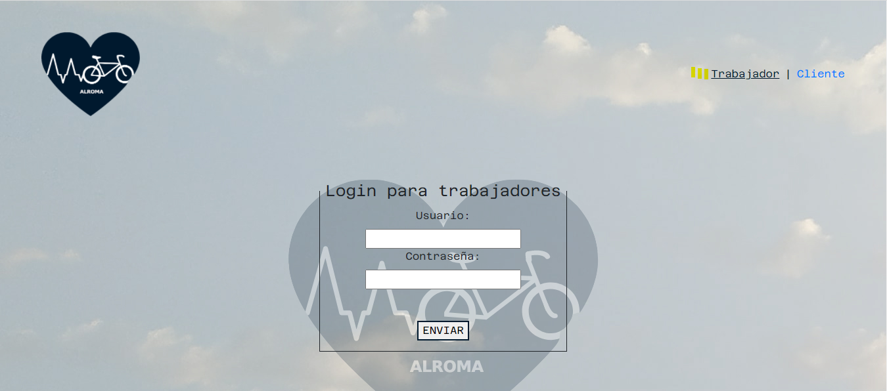

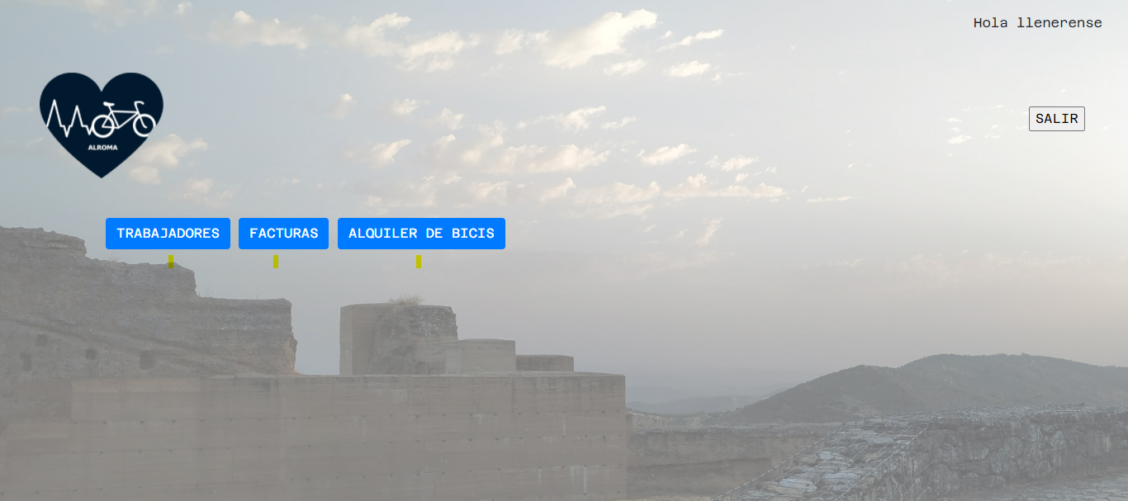

Al pulsar en la primera pestaña se despliega una tabla para introducir algún trabajador (está tabla solo se mostrará si eres el administrador, ya que es el único que puede añadir un trabajador). También se mostrarán los usuario que están registrados en nuestra tabla login_trabajadores (está si se mostrará siempre que seas un trabajador, seas administrador o no).
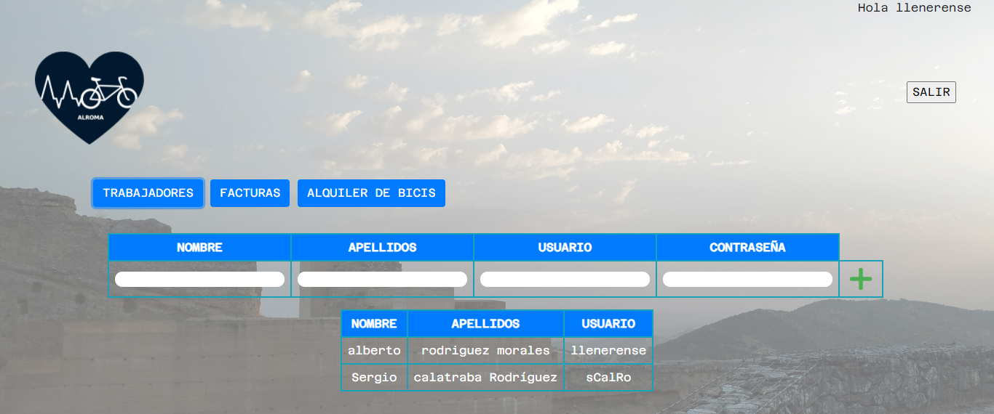
6
La pestaña facturas, nos permite o bien buscar por el nombre de un cliente una factura, insertar una factura de un cliente registrado o crear una factura de un cliente no registrado.
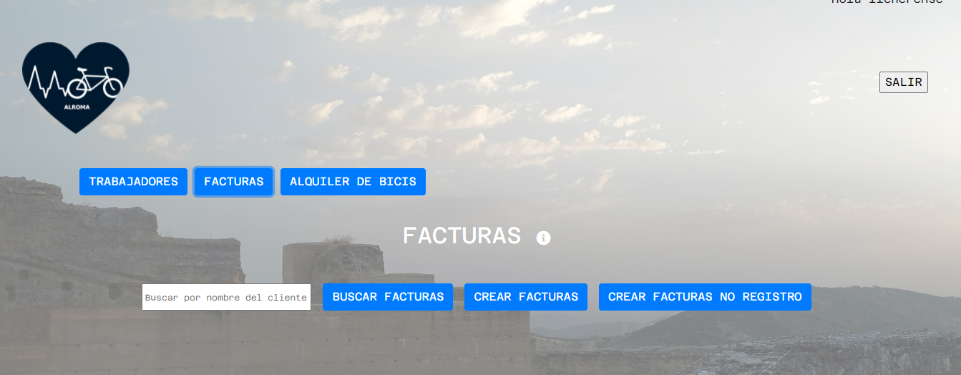

Al pinchar en crear facturas o crear facturas no registro (este último para clientes no regitrados.), se nos despliega un formulario el cual rellenaremos con los datos de la facturas nombre cliente, artículo, cantidad, importe, total….

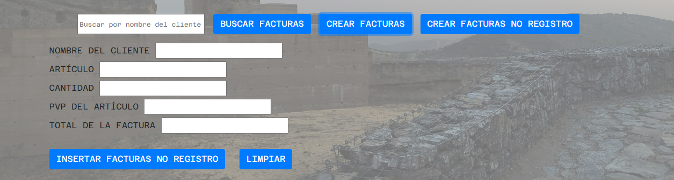
SI aceptamos en insertar facturas ya sea de clientes no registrados o si, se guardarán en la tabla facturas de nuestra base de datos.
Al buscar una factura por el nombre completo del cliente que tengamos registrado, se mostrará esto:
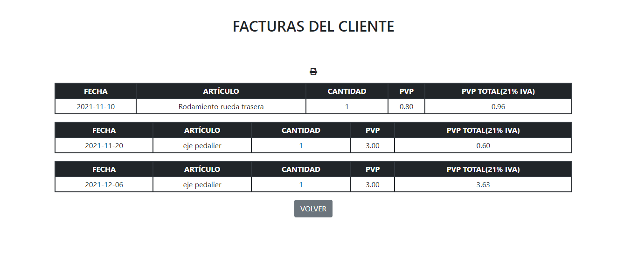
Todas las facturas pertenecientes a este cliente detalladas y con la opción de poder imprimirlas. 7
Por último en la sección del trabajador, si pulsamos la última pestaña Alquiler de Bicis, nos mostrará en una tabla todas las reservas que hay.
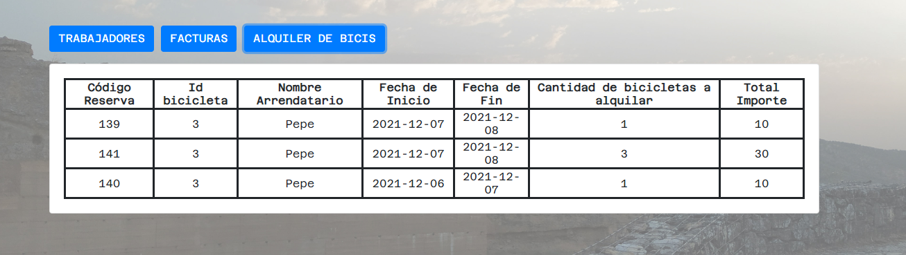
Desde el botón de salir que encontramos arriba a la derecha saldremos de nuestra sesión.

Partimos de que somos un cliente y queremos acceder a nuestra aplicación, empezaríamos rellenando el formulario de registro, que nos aparece clicando en el apratado cliente y después en rellene el siguiente formulario si no tienes una cuenta.

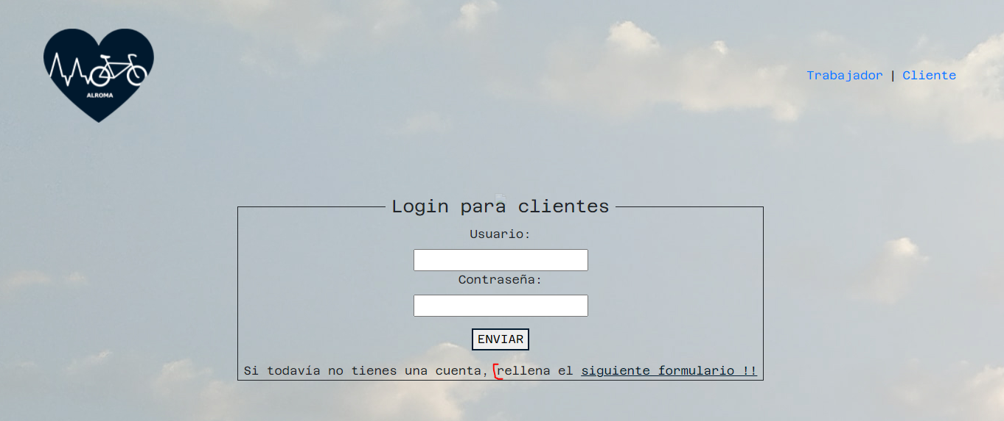

8

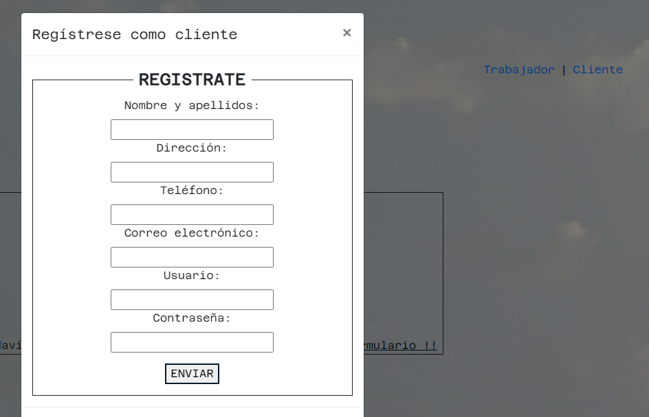
Una vez que nos hemos registrado nos mostrará un mensaje en el que nos indica que al administrador le llegará un correo para validar dicha cuenta y se nos informará mediante
correo electrónico, que ya tenemos activa la cuenta para poder acceder a la aplicación.
Una vez tenemos nuestras credenciales accedemos a la home de la aplicación para el
apartado del cliente.
Arriba tenemos un menú desde donde podemos:
-Consultar nuestras facturas.
-Realizar algún alquiler.
-Consultar los datos de contacto del taller.
-Salir de nuestra sesión de usuario.



Al entrar en consultar facturas podremos ver todas las facturas, que disponemos.
Se nos mostrará en tablas cada factura.
SI entramos a alquiler de bicis se nos muestra un calendario, y si hacemos click en el día que
queramos nos muestra un pop up con las bicis que hay para reservar y la cantidad que
disponemos de cada una de ellas en esa fecha, con un botón RESERVAR que nos llevará a
un formulario donde pondremos los datos de la reserva y confirmaremos o no dicha reserva.
Cuando se confirme dicha reserva se actualiza el stock de la bicicleta reservada para esas
fechas.

9
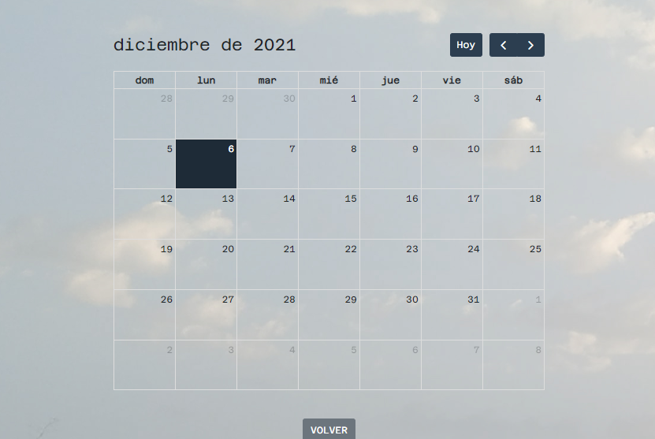
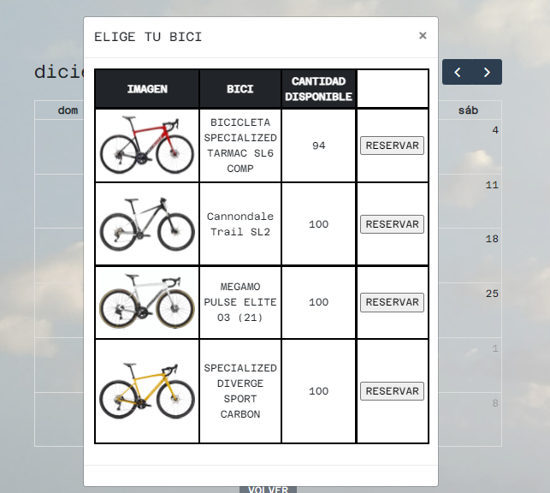

10
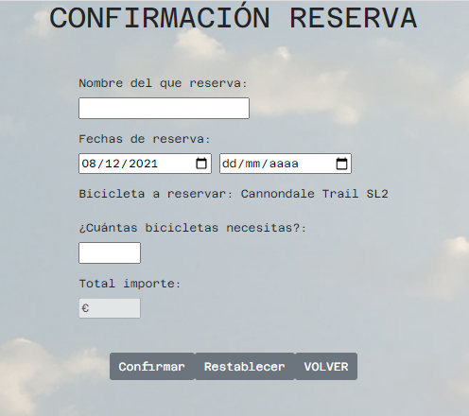

Una vez confirmemos se recarga la página con los datos rellenos que hemos elegido.

En el apartado contacto del menú simplemente nos muestra los datos y ubicación relevante del taller.
El botón salir para salir de la sesión de usuario nuestra.

Los formularios de login tanto de trabajador como cliente y el de registro funcionan con AJAX, también el actualizar la columna stock del pop up que aparece al pinchar en una fecha, se actualiza por AJAX según las fechas seleccionadas.

11
USUARIOS DE LA APLICACIÓN

La aplicación consta de los siguientes usuarios:

USUARIO | CONTRASEÑA | PERFIL (administrador,...)
llenerense | alroma | Administrador (trabajador)
sCalRo | sCalRo | Trabajador
pepe | pepe | Cliente
dwes | abc123. | Cliente

12

